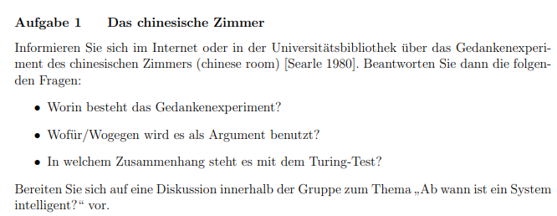
Eine Person sitzt in einem Raum und erhält Nachrichten in chinesischen Schriftzeichen, kann jedoch kein Chinesisch. Er hat aber ein Buch das vorgibt was er (mithilfe von chinesischen Schriftzeichen) antworten soll.
Die Person außen die mit ihm „kommuniziert“ denkt dabei das sie mit einer person kommuniziert die chinesisch spricht.

Es sollte zeigen das ein Programm nicht intelligent ist nur weil es den Turing Test besteht.

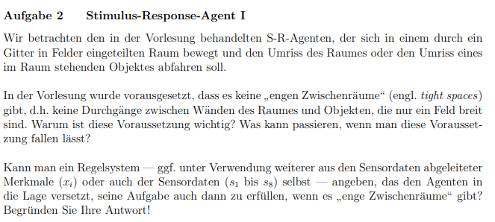

Es kann passieren das lücken umfahren werden oder 2 Objekte mit nur einem Feld dazwischen beide umfahren und die Lücke ignoriert

nein, da er wissen müsste welche „lücken“ er schon durchfahren hat
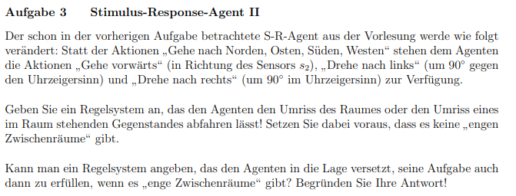
if s2 = 0 and s3=1 or s4 = 1then forwards
if s4 = 0 then turn right
if s2 = 1 and s4 = 1 then turn left

für

s2 = 1 and s4 = 0 then turn right

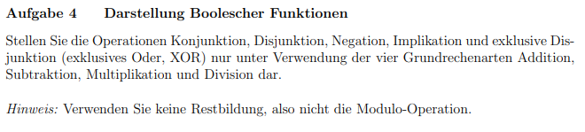
Konjunktion:
=A*B
Disjunktion:
=AvB= -(-A ∧ -B) = -( (-A)*(-B))

Negation:
= -A

Implikation:

exklusive Disjunktion:

